Работа по музыке 5 класс «по теме «Образы природы в творчестве музыкантов» ФИ ученика 5__ класса _________________________ Дата______
Музыкальный материал к уроку:
«Апрель. Подснежник» Чайковский
«Шереразада. Океян море синее» Римский-Корсаков
«Песня про дружбу» (из м/ф «Маша и медведь»)
«Весна священная. Поцелуй земли» Стравинский
1. Постановка задач перед уроком:
Мы будем учиться_______________________________________________________________
Мы будем воспитывать в себе_____________________________________________________
Мы будем развивать в себе такие качества как_______________________________________

2.
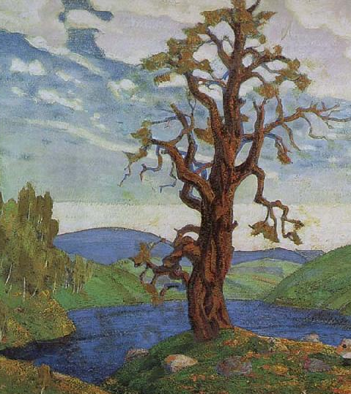
Название музыкального произведения
Интонация
Ритм
Темп
Громкость
Звонкость
Музыкальные инструменты

Я . . . С. . . Ю, . ЗН. . . ., Я Ж. . .

Оценочный лист по музыке ОБРАЗЫ ПРИРОДЫ В ТВОРЧЕСТВЕ МУЗЫКАНТОВ
Ученика (цы) 5 класса ______________________________________Дата_____________

 | Критерии для оценки | Самооценка | Оценка учителя
1 | Участие в обсуждении (0-2)
2 | Умение преобразовывать текст в виде таблицы (0-2)
3 | Умение анализировать средства выразительности музыки (0-12)
4 | Умение ставить задачи перед уроком (0-3)
5 | Участие в музыкальных действиях (0-2)
 | Общая сумма баллов
 | Уровень
Уровни: А –21-19 баллов, В – 18-15 баллов, С – 14-11 баллов, Д – 10-7 баллов, Г – 6-0 баллов.
Итог за 3 четверть Итог за год
ПЕСНЯ ПРО ДРУЖБУ (из м/ф «Маша и медведь»)
Композитор – Василий Богатырёв
Автор слов – Денис Червяцов

Зазвенел ручей, и слышно,
Как трещит на речке лёд,
И капель с промокшей крыши
Нам за шиворот течёт!
Речка разлилась напрасно,
Ей друзей не разлучить!
Ну а вместе нам не страшно
Даже ноги промочить.

ПРИПЕВ
Солнечные зайчики прыгают по лужам,
Ручеёк сверкает лентой голубой,
Капли разлетаются брызгами веснушек,
Только дружбу крепкую не разлить водой.

Не беда, когда грохочет
Над весенней рощей гром.
Если дождик нас промочит,
Нам и это нипочём.
Радуга блестит над лесом,
Светит солнце для друзей,
И весёлой нашей песне
Подпевает соловей!

ПРИПЕВ
Солнечные зайчики прыгают по лужам,
Ручеёк сверкает лентой голубой,
Капли разлетаются брызгами веснушек,
Только дружбу крепкую не разлить водой.

